BACCALAURÉAT GÉNÉRAL

Épreuve pratique de l’enseignement de spécialité physique-chimie
Évaluation des Compétences Expérimentales

Cette situation d’évaluation fait partie de la banque nationale.

ÉNONCÉ DESTINÉ AU CANDIDAT

NOM : | Prénom :
Centre d’examen : | N° d’inscription :

Cette situation d’évaluation comporte cinq pages sur lesquelles le candidat doit consigner ses réponses.
Le candidat doit restituer ce document avant de sortir de la salle d'examen.

Le candidat doit agir en autonomie et faire preuve d’initiative tout au long de l’épreuve.
En cas de difficulté, le candidat peut solliciter l’examinateur afin de lui permettre de continuer la tâche.
L’examinateur peut intervenir à tout moment, s’il le juge utile.
L’usage de calculatrice avec mode examen actif est autorisé. L’usage de calculatrice sans mémoire « type collège » est autorisé.

CONTEXTE DE LA SITUATION D’ÉVALUATION

La spiruline est un produit à base de cyanobactéries, des bactéries photosynthétiques microscopiques bleues, généralement séchées et broyées. Elle est vendue comme complément alimentaire pour améliorer le tonus et la vitalité car elle est très riche en phycocyanine, un pigment bleu aussi utilisé comme colorant alimentaire naturel.

Le but de cette épreuve est de vérifier si un comprimé (ou une ampoule) de complément alimentaire suffit à satisfaire les apports recommandés en phycocyanine.

INFORMATIONS MISES À DISPOSITION DU CANDIDAT

La phycocyanine

Sur un des nombreux sites vantant les mérites de la phycocyanine, on trouve les informations suivantes :
« La phycocyanine est un véritable joyau thérapeutique. C’est l’or bleu de la spiruline. Il existe plusieurs produits à base de cette molécule. Pour profiter de ses bienfaits, il est recommandé d’en consommer entre 40 et 80 mg par jour. La phycocyanine peut être consommée sous forme de cure. »

Spectre d’absorption d’une solution aqueuse bleue de phycocyanine

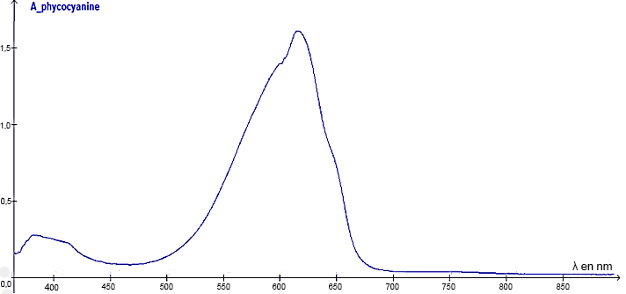

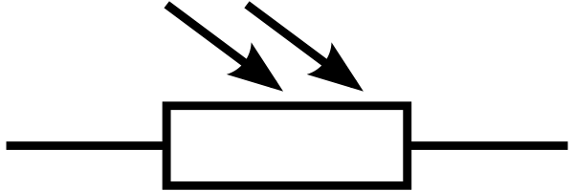
Photorésistance

Une photorésistance (symbole ci-contre) est un composant électronique dont la résistance électrique R, exprimée en ohm (Ω), varie en fonction de la quantité de lumière reçue.

Schéma du dispositif expérimental
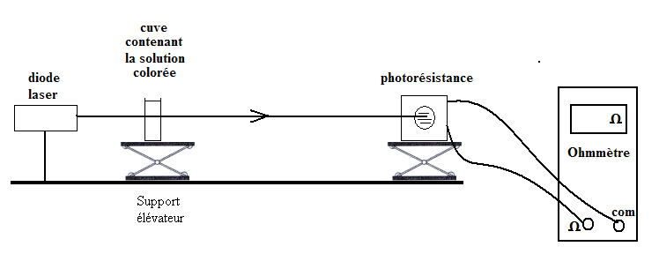

Données utiles

Couleurs du spectre visible et domaines de longueurs d’onde

violet | bleu | vert | jaune | orange | rouge
380 à 450 nm | 450 à 490 nm | 490 à 570 nm | 570 à 585 nm | 585 à 620 nm | 620 à 720 nm

TRAVAIL À EFFECTUER

- Choix du laser adapté au dispositif expérimental (10 minutes conseillées)

Afin de mettre en œuvre l’expérience décrite dans les informations mises à disposition, un laser doit être choisi.

On dispose d’un laser émettant une lumière de couleur verte, d’un autre émettant une lumière de couleur bleue et d’un dernier émettant une lumière de couleur rouge. Indiquer, en justifiant, quel laser est le plus adapté à cette expérience.
…………………………………………………………………………………………………..……….………..………………..
…………………………………………………………………………………………………..……….………..………………..
…………………………………………………………………………………………………..……….………..………………..

APPEL n°1
Appeler le professeur pour lui présenter le résultat
ou en cas de difficulté

- Tracé de la droite d’étalonnage (30 minutes conseillées)

À partir de la solution S₅ de concentration C₅ = 1,0 g·L^{–1} en phycocyanine mise à disposition, on souhaite préparer 50,0 mL d’une solution S₁ de concentration C₁ = 2,0×10^{–1} g·L^{–1} en phycocyanine.

Préciser, en justifiant, le matériel nécessaire à la préparation de cette solution.
…………………………………………………………………………………………………..……….………..………………..
…………………………………………………………………………………………………..……….………..………………..
…………………………………………………………………………………………………..……….………..………………..
…………………………………………………………………………………………………..……….………..………………..

APPEL facultatif
Appeler le professeur en cas de difficulté

- Préparer la solution S₁.
- Mettre en œuvre le montage présenté dans le schéma du dispositif expérimental en utilisant le laser fourni par l’examinateur.
- Mesurer la résistance de la photorésistance pour chacune des solutions répertoriées dans le tableau ci-après puis le compléter.
Remarque : il est important de vérifier que les positions relatives de la cuve et de la photorésistance restent inchangées au cours des mesures et que le rayon laser est bien centré sur la photorésistance.

Solutions | Eau distillée | S₁ | S₂ | S₃ | S₄ | S₅
Concentration C en g·L^{–1} | 0 | 2,0×10^{–1} | 4,0×10^{–1} | 6,0×10^{–1} | 8,0×10^{–1} | 10×10^{–1}
Résistance R en Ω

- Tracer et modéliser la courbe R = f(C) à l’aide d’un tableur-grapheur.

APPEL n°2
Appeler le professeur pour lui présenter les résultats expérimentaux ou en cas de difficulté

- Détermination de la quantité de phycocyanine présente dans un comprimé (ou une ampoule) de complément alimentaire (20 minutes conseillées)

Une solution est mise à disposition. Il s’agit de : ……………… à compléter par l’une des deux propositions suivantes :
- 10 mL d’une solution S_{x} résultant de la dissolution d’un comprimé de complément alimentaire dans 100 mL d’eau.
- 10 mL d’une solution S_{x}, résultat de la dilution du contenu d’une ampoule de 10 mL de complément alimentaire diluée par un facteur 10.
On considère que la seule espèce absorbante en solution est la phycocyanine. Proposer une méthode permettant de déterminer la concentration en phycocyanine de la solution S_{x}.
…………………………………………………………………………………………………..……….………..………………..
…………………………………………………………………………………………………..……….………..………………..
…………………………………………………………………………………………………..……….………..………………..
…………………………………………………………………………………………………..……….………..………………..
…………………………………………………………………………………………………..……….………..………………..
…………………………………………………………………………………………………..……….………..………………..

Mettre en œuvre cette méthode. Déterminer la masse de phycocyanine présente dans un comprimé (ou dans une ampoule). Indiquer le nombre de comprimés (ou d’ampoules) nécessaires pour satisfaire les apports quotidiens recommandés.
…………………………………………………………………………………………………..……….………..………………..
…………………………………………………………………………………………………..……….………..………………..
…………………………………………………………………………………………………..……….………..………………..
…………………………………………………………………………………………………..……….………..………………..
…………………………………………………………………………………………………..……….………..………………..
…………………………………………………………………………………………………..……….………..………………..
…………………………………………………………………………………………………..……….………..………………..
…………………………………………………………………………………………………..……….………..………………..
…………………………………………………………………………………………………..……….………..………………..
…………………………………………………………………………………………………..……….………..………………..
…………………………………………………………………………………………………..……….………..………………..

APPEL n°3
Appeler le professeur pour lui présenter les résultats ou en cas de difficulté

Défaire le montage et ranger la paillasse avant de quitter la salle.

